L’origine du Carambar : du caramel en barre

Ce bonbon allongé mélangeant caramel et cacao est né en 1954 dans la banlieue de Lille.
Le bonbonCarambar aurait été créé en 1954 par le responsable de la production et le directeur de l’usine de la société Delespaul-Havez à Marcq-en-Barœul (banlieue de Lille). Selon le site web de Carambar, ils décidèrent de mélanger un surplus de cacao avec du caramel. Une machine déréglée aurait donné des bonbons plus longs que d’habitude.
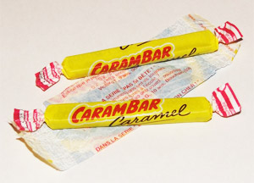
Si ce concours de circonstances est peut-être plus une légende qu’un heureux hasard, c’est en tout cas la forme et le composant principal du Carambar qui lui ont donné son nom. Un caramel en forme de barre : Caram’bar. En 1972, le bonbon devient Super Caram’bar, perd son apostrophe en 1977, puis devient Carambar tout court en 1984 !
Au début, les papillotes enveloppant les Carambar contenaient des points permettant de gagner des cadeaux. Ce n’est qu’en 1969 qu’apparurent les histoires drôles, les fameuses blagues Carambar.

